[OBJAVA ZA MEDIJE]
9. svibnja 2019.

VODICE I TISNO DOMAĆINI TREĆEG HRVATSKOG RURALNOG PARLAMENTA
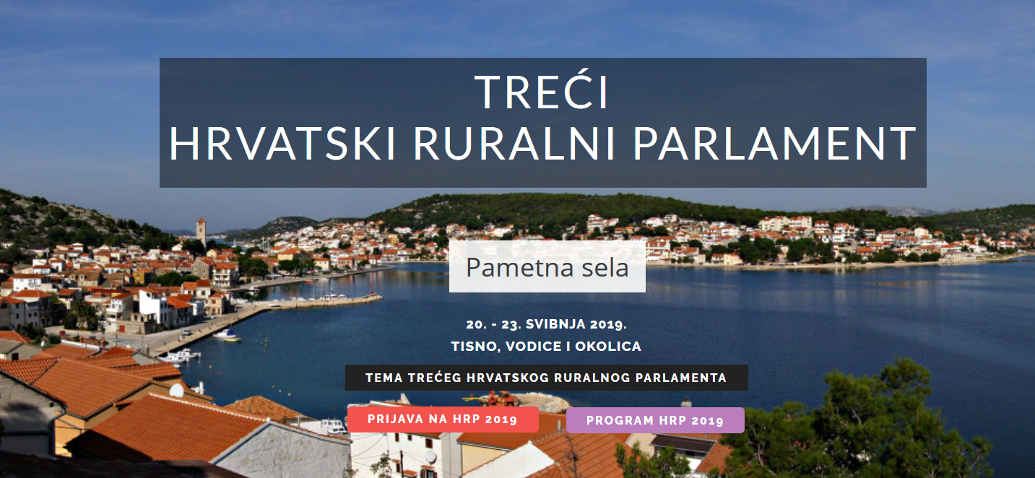
Ruralni parlament namijenjen je svima koji teže boljitku ruralnih područja, poboljšanju politike ruralnog razvoja te jačanju veza i partnerstva.
Grad Vodice i Općina Tisno u svibnju će ugostiti sudionike trećeg Hrvatskog ruralnog parlamenta u organizaciji Ministarstva poljoprivrede i Hrvatske mreže za ruralni razvoj te domaće Lokalne akcijske grupe "More 249".
Cilj ovog nacionalnog ruralnog događaja je čuti i uvažiti glas ruralnih zajednica. Na ruralnom parlamentu stanovnici ruralnih područja imat će priliku utjecati na politiku i provedbu ruralnog razvoja te ojačati veze i partnerstva.
Četverodnevni bogati program započet će svečanim otvaranjem 20. svibnja u Hotelu Olympia Vodice, a završit će 23. svibnja u Hotelu Borovnik u Tisnom zaključcima i usvajanjem Deklaracije 3. HRP-a.
Na parlamentu će se raspravljati o budućem programskom razdoblju ruralnog razvoja (2021.-2027.) kao i o glavnoj temi parlamenta: "pametnim selima".
Dodatni značaj događaju pridodat će 10 terenskih radionica diljem Šibensko-kninske županije s atraktivnim lokacijama te aktualnim temama. Tematske rasprave će za isti stol posjesti dionike iz svih sektora ruralnog razvoja te omogućiti zajedničko pronalaženje rješenja na neke od glavnih izazova ruralnog kraja Hrvatske.
Prijave se zaprimaju do popunjenja kapaciteta, a najkasnije do 13. svibnja 2019., stoga požurite s prijavama! Prijaviti se može na web stranici ruralnog parlamenta, gdje se mogu pronaći detaljnije informacije o ovom važnom događaju ruralnog razvoja od središnjeg značaja za Republiku Hrvatsku.
ruralniparlament.com

